### 后端框架使用说明文档

1. **Mybatis-generator插件使用说明**

**作用：自动生成表实体，dao接口，**

1. 打开配置文件



1. 修改Mysql-connector路径（可在Maven本地仓库中找到Mysql驱动包，版本用5.*的不易出错，8以上需修改连接语句）



1. 修改数据库账号密码



1. 修改要生成的数据表



1. 使用方式

 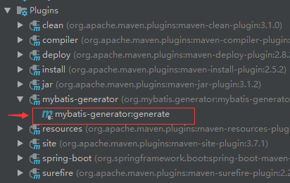

1. 生成文件

手动补充序列化

手动添加注解

统一修改成模板风格

1. 注意事项

每张表生成一次即可，不要多次生成；生成的实体类，0，1数据类型会变成bool

1. **全局异常处理说明**

**检测Controller中的所有方法，异常统一向上抛出至控制层。**

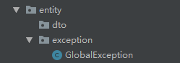通用异常类

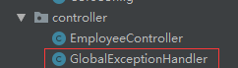全局异常处理类

自动捕获控制层系统异常，自定义异常需手动抛出，抛出方式如下：

throw new GlobalException(ResultEnum.ERROR_INSERT.getCode(),ResultEnum.ERROR_INSERT.getMsg())

定义枚举类，规范错误代码：



默认异常处理方式：

打印异常日志，返回错误代码及信息给请求端



**如需处理自定义异常，处理方式如下:**

1. 自定义异常类，放至exception包中

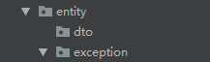

1. 在发生错误处手动抛出自定义的异常类，抛出方式如上例。
2. 在全局异常处理类中编写处理，判断方式可使用instanceof

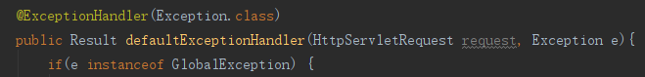

1. **日志说明**

日志AOP目前监听所有controller包下的类名为*Controller的类中所有方法。

可根据需要添加新的日志监听。

日志文档存储位置为：D:/LogsData/mylogs

1. **包结构**

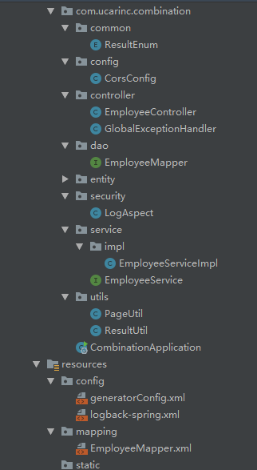

Common：通用类包，放入常量类，枚举类

Config：配置类包，放入配置类，已有CORS跨域资源共享配置类

Security:安全类包，放入权限类，Aspect类等

1. **接口返回类型**

**接口统一返回Result类型，可使用ResultUtil工具类生成**

生成类型有三种：失败，带数据成功，不带数据成功。

注：通用异常处理捕获异常后会返回失败Result，附带错误代码及错误信息。

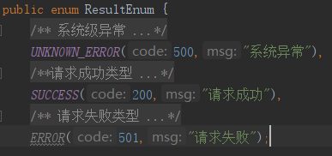

将常见返回代码及信息写入ResultEnum，规范API返回参数

1. **swagger使用说明**

**说明：API接口开发工具**

使用方式：

1.进入swagger主页

<http://localhost:8080/orgmanagement/swagger-ui.html>

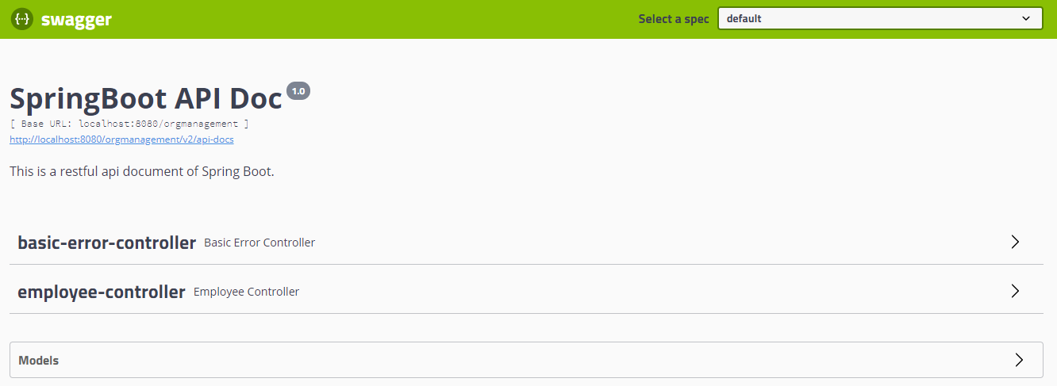

可以看到有两个控制器（employee-controller为Demo控制器）

2.进入employee-controller控制器

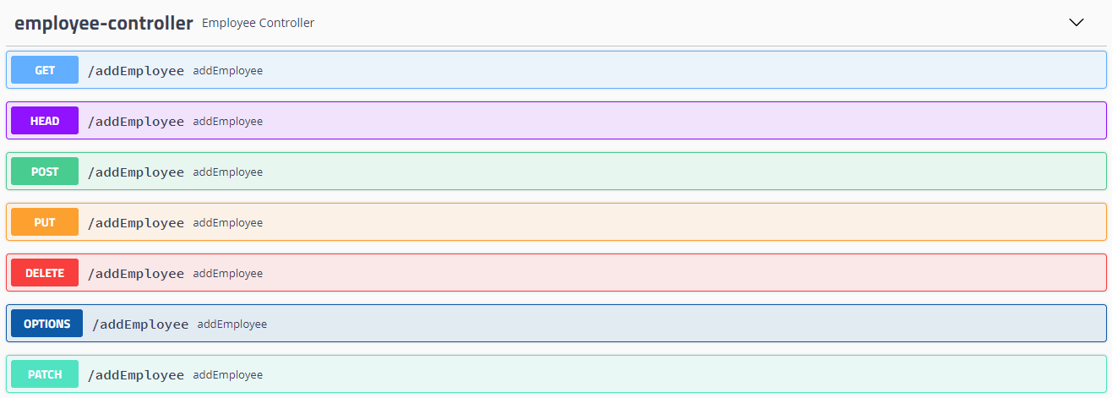

由于没有限定请求方式，每个接口有7种请求方式

3.选择最常用的post或get方式



进行接口测试

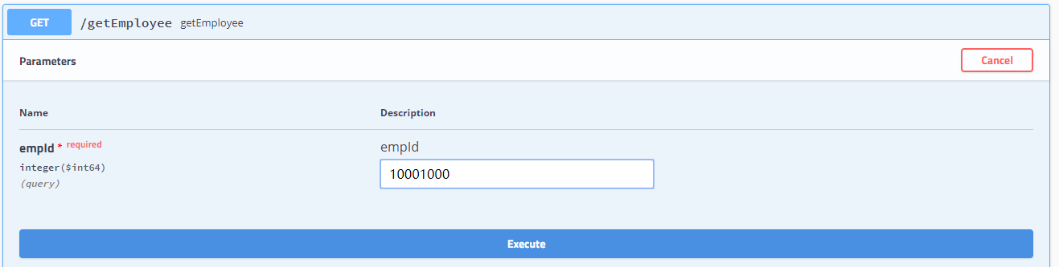

填入员工Id参数

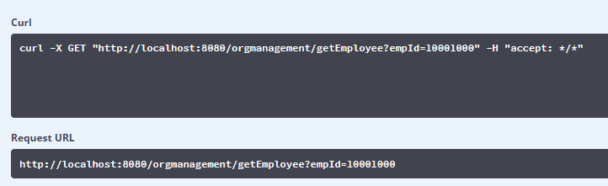

可以看到请求路径

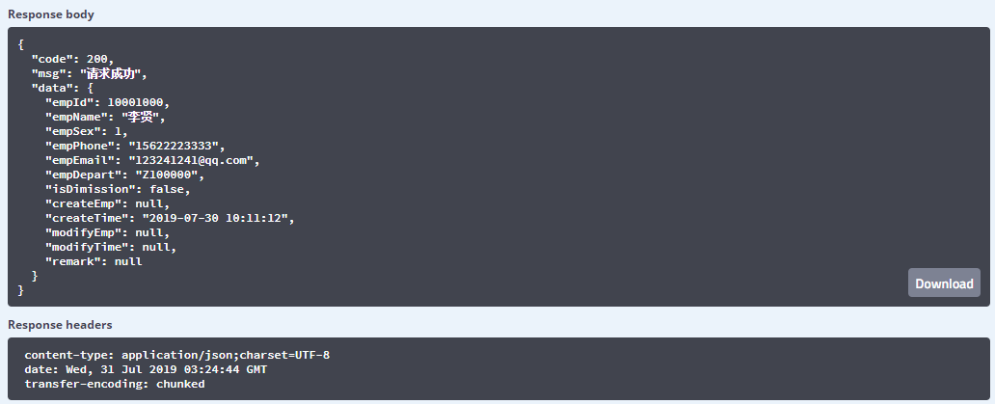

得到前端的请求结果